保暖感的毛呢大衣，是女人衣橱里必备的款式，凸显优雅的气质

　　拥有十足保暖感的毛呢大衣，是女人们衣橱里必备的款式，在寒冷的冬日，除了羽绒服外套，厚厚的毛呢大衣更加能够吸引女人的视线，凸显淑女们优雅的气质：

　　01 超级简约的设计，灰色的色调，非常好搭配其他衣服。厚呢的材质更是拥有不错的保暖感，斜扣的设计，展现女人特有的帅气风格，让你轻易成为焦点。

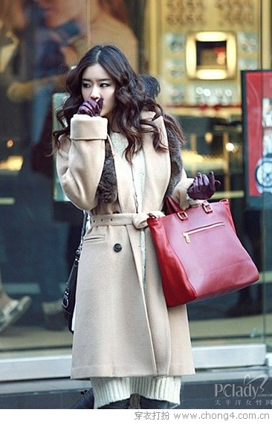

　　02 轮廓立体的大衣提升女人的干练气息，搭配手套不但御寒更摩登有型，更可以搭配上短裙秀出美腿。

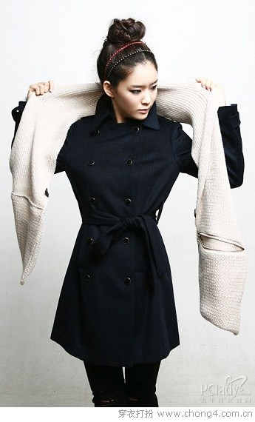

　　03 双排扣大衣是这个冬季里最热的款式，带有点英伦气息的大衣，利用肩部的设计凸显整体的帅气气质，腰部的绑带设计，带出女人纤细的身型。

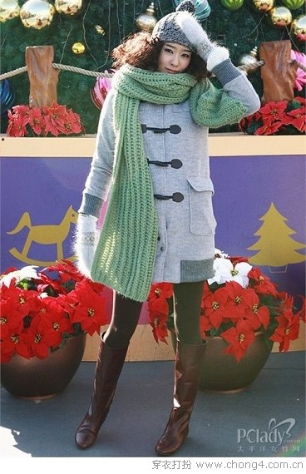

　　04 牛角扣外套，是韩式风格的经典款式，轻易就能够穿出韩剧女主角的气质，无论是搭配牛仔裤还是裙装，都能够体现唯美的气息喔。

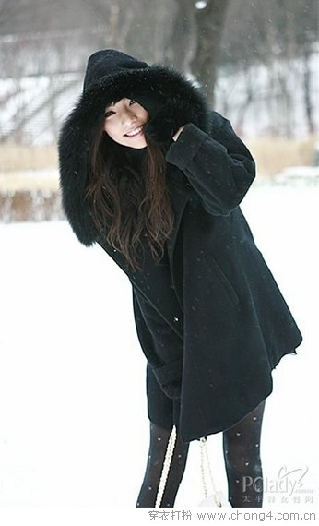

　　05 黑色的宽松[大衣](http://www.chong4.com.cn/)，不用担心自己腰粗不能穿，其实它就是以宽松感来点出腰部线条的位置。内搭贴身轻薄的衣物，不会显得臃肿，还很有型。瘦小的女孩可以搭配一条腰带穿着。

文章地址：<https://www.yyzq.team/post/278768.html>